Paralelism-cls. a VI-a- Randul I
- Toate subiectele sunt obligatorii
- Se acordă 10 puncte din oficiu.
- Timp de lucru 50 minute.

PARTEA I (45p) Completați spațiile punctate
5p 1.a) Printr-un punct .......................... unei drepte se poate trasa o unica paralela la dreapta.
5p b) Doua drepte paralele formeaza cu cu o secanta o pereche de unghiuri .............................
congruente.
5p c) Două drepte coplanare perpendiculare pe o a treia dreaptă sunt ..........................

5p 2.a) Două drepte coplanare care nu se intersectează sunt drepte ...........................
5p b) Unghiurile interne de aceeași parte a secantei formate de două drepte paralele cu o secantă sunt
................................
5p c)Mediatoarea unui segment este dreapta care .........................................................................

5p 3. a) Lungimea segmentului determinat de un punct exterior unei drepte și piciorul perpendicularei
construite din punct pe dreaptă se numește .................. de la punct la dreaptă.
5p b) Dacă a//b și b//c atunci ...............
5p c) Dacă aꞱb și c//b atunci dreptele a și b sunt drepte ................

PARTEA a II-a (45p) (Pe foaia de lucru se trec rezolvările complete)

- În următorul desen știim că a//b. Aflati masurile unghiurilor B₂, A₂ , B₃ , A₃ , B₄ , $∠$MOA, 21p
21 p $∠$ NOA

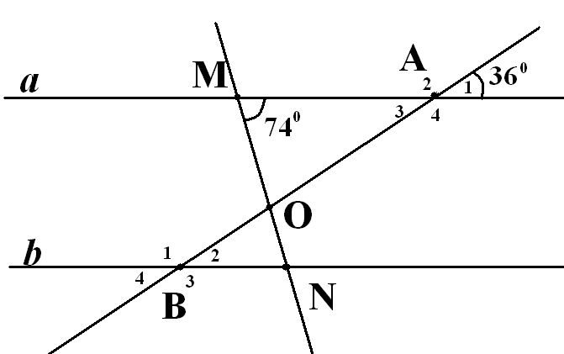

12 p 2. În triunghiul ABC, m(<ABC)=72⁰ si m(<BAC)=63⁰. Printr-un punct M$∈$AB se construieste paralela la
AC care intersecteaza latura BC in punctul N. Aflati masurile unghiurilor BMN si BNM.

12p 3. Fie desenul de mai jos.
- Stabiliți dacă dreptele a și b sunt paralele
- Determinați x
.

135⁰ 3x-15⁰
a

2x+15⁰
b
45⁰

Paralelism-cls. a VI-a- Rândul al II-lea

PARTEA I (45p) Completați spațiile punctate
5p 1.a) Două drepte coplanare care nu se intersectează sunt drepte ...........................
5p b) Doua drepte paralele formeaza cu cu o secanta o pereche de unghiuri corespondente .....................
5p c) Două drepte coplanare perpendiculare pe o a treia dreaptă sunt ..........................

5p 2.a) Printr-un punct .......................... unei drepte se poate trasa o unica paralela la dreapta.
5p b) Unghiurile externe de aceeași parte a secantei formate de două drepte paralele cu o secantă sunt
................................
5p c)Mediatoarea unui segment este dreapta care .........................................................................

5p 3. a) Lungimea segmentului determinat de un punct exterior unei drepte și piciorul perpendicularei
construite din punct pe dreaptă se numește .................. de la punct la dreaptă.
5p b) Dacă c//d și d//e atunci ...............
5p c) Dacă aꞱb și e//b atunci dreptele e și a sunt drepte .................

PARTEA a II-a (45p) (Pe foaia de lucru se trec rezolvările complete)

- În următorul desen știim că a//b. Aflati masurile unghiurilor B₂, A₂ , B₃ , A₃ , B₄ , $∠$MOA,
21p $∠$ NOA

12p 2. În triunghiul ABC, m(<ABC)=54⁰ si m(<ACB)=63⁰. Printr-un punct M$∈$AC se construieste paralela la
BC care intersecteaza latura AB in punctul N. Aflati masurile unghiurilor AMN si ANM.

12p 3. Fie desenul de mai jos.
- Stabiliți dacă dreptele a și b sunt paralele
- Determinați x
.

120⁰ 4x+25⁰
a

2x-25⁰
b
60⁰

